Агеенкова, Е. Исследование феноменов полтергейста психологическими приемами / Е. Агеенкова. // Уфоком. [Электронный ресурс]. – 23.11.2021. – Режим доступа: https://www.ufo-com.net/kolonka/ekaterina-ageenkova/issledovanie-fenomenov-poltergeysta-psikhologicheskimi-priemami/. – Дата доступа: 23.11.2021.
Екатерина Агеенкова
доцент УО «Минский инновационный университет», канд. психологич. наук
E-mail: ageenkova@list.ru

Исследование феноменов полтергейста психологическими приемами
Какие методы психологического исследования полтергейстных явлений наиболее эффективные?
В одной из недавних наших публикаций был представлен большой объем наиболее значимых психологических исследований фокальных лиц (ФЛ), которые обычно так или иначе связаны с протеканием большинства случаев полтергейста (ПГ). В статье анализировались также приемы психологического исследования, которые использовались различными психологами. В связи с этим мне задали вопрос, какие методы являются с моей точки зрения наиболее эффективными.
В этом отношении я могу сказать следующее. Выбор методов, как принято в научных исследованиях, зависит от целей, которые ставит перед собой специалист. Так, представленный в статье достаточно большой объем психологических исследований ФЛ показывает, что ученых в первую очередь волновал вопрос, имеются ли у таких подростков какие-либо специфические психологические особенности (в том числе психические расстройства и иные отклонения от психической нормы), которые могут провоцировать полтергейст. В этом отношении были выделены наиболее эффективные методики: из объективных тестов MMPI и ряд других стандартизированных опросников, из проективных методов – тесты Розенцвейга, Роршаха, тематический апперцептивный тест (ТАТ), а также ряд ассоциативных тестов. Ряд авторов с этой целью применяли метод клинической беседы, которая направлена на выявление внутриличностного конфликта, который может стать причиной общей психической напряженности и тревоги, провоцирующей специфические действия, классифицируемые как ПГ. Хотя отдельные специалисты в области аномалистики считают, что эта психическая напряженность может провоцировать формирование некого «энергетического поля», осуществляющего ПГ-явления.
Я же придерживаюсь мнения, что в большинстве случаев ПГ «виновен» человеческий фактор, т.е. умышленные или неосознанные (транс и одержимость) действия ФЛ по перемещению или порче предметов, хотя в моих исследованиях встречались ПГ, имеющие чисто физическую природу. Поэтому я, в первую очередь, занималась опросом всех свидетелей ПГ на предмет того, какие этапы этого события происходили, кто и где размещался в этот период, что видел, думал, слышал, переживал. Об этом я подробно писала в статье, ранее размещенной в «Колонке исследователя». Второе, что меня всегда интересовало, это мотивы, побудившие ФЛ к осуществлению ПГ-действий.
С этим сложнее.
У психологической науки есть целый набор методов, с помощью которых можно выявить у ФЛ внутриличностные или жизненные проблемы, явившихся триггером этих ПГ-событий. Обычным психологическим методом в этих случаях является психотерапевтическая беседа. Она направлена на выявление как жизненных проблем, предшествующих проявлению ПГ, так и общей жизненной стратегии ФЛ и его окружения. Однако здесь имеется серьезная моральная проблема – часто при такой беседе у ФЛ выявляется личная жизненная драма, и оглашение ее не является этичным, т.к. затрагивает не только ФЛ, но и близких ему людей.
В этой статье я опишу ряд случаев ПГ, имевших место в Беларуси более 20-ти лет назад, а также сошлюсь на аналогичные исследования, осуществленные Н.В. Томиным и И.С. Бутовым.
Известно, что часто фокальными лицами являются дети подросткового возраста. Во многих известных мне случаях ПГ начало его проявления совпадало со стрессовой или трудной жизненной ситуацией у подростка. В нашей статье мы уже отмечали ряд случаев, когда ПГ наблюдались в семьях, где дети не жили со своими родителями (или одним из родителей) и проживали у своих бабушек и дедушек (Минск, 2002; д. Потейки (Копыльский р-н), 1990; д. Хоромск (Столинский р-н), 1988; г. Братск (Иркутская область), 2014 и др.). Данное обстоятельство иногда является драматичным для ребенка и может провоцировать протестные реакции, в том числе и в форме ПГ. Однако пусковым механизмом ПГ могут быть и иные причины психоэмоционального стресса. Ниже описываю случай ПГ, триггером которого явилась стрессовая ситуация, вызванная проблемными взаимоотношениями с одноклассниками.
Этот случай имел место в г. Борисове (Беларусь) в 1989 году и изучался ретроспективно, т.к. на момент исследования его проявления уже некоторое время не наблюдались. В квартире проживала семья с двумя детьми подросткового возраста – 15-летняя девочка и 12-летний мальчик. ПГ-события начали происходить в отсутствие родителей, когда дети возвратились домой из школы. Когда девочка достала из холодильника колбасу и пыталась отрезать от нее кусок, она почувствовала, что кто-то как будто вырывает нож из ее руки. С трудом отрезав кусочек, она пыталась положить оставшуюся колбасу на полку холодильника, но обнаружила, что колбаса сама «выпрыгивает» из холодильника, как будто кто-то выталкивает ее оттуда. Таких эпизодов было несколько. Она позвала брата и далее они вместе наблюдали различные перемещения предметов. Дети описали следующие явления: ковер, лежащий на полу, стал «подпрыгивать», на пол падали различные предметы. Затем дети позвали к себе соседку. Причем последняя отметила, что детей веселили эти случаи, и они воспринимали их радостно. В ее присутствии карандаш, ранее лежащий на тумбочке в коридоре у телефона, пролетел сначала вдоль коридора, а затем развернулся, полетел в боковую комнату и там упал. Пуфик, стоящий у зеркала в спальне родителей, опрокинулся набок. Далее в присутствии матери девочки, которую они вызвали с работы, и соседки, в коридор переместилась книга, до этого находившаяся в другой комнате – она неожиданно «материализовалась», упав на пол в коридоре. Все эти явления происходили в один день. В последующем явления ПГ постепенно затухали и проявлялись в основном в падении и перемещении различных некрупных предметов обихода.
Сразу возникло предположение, что ФЛ была девочка, т.к. начало ПГ было связано непосредственно с ней, и она всегда присутствовала во всех случаях его проявления. Для проверки данного предположения был проведен опрос всех участников ПГ-эпизодов, во время которого их просили вспомнить, кто и где находился в момент начала перемещения вещей. Во всех воссозданных случаях ПГ девочка всегда находилась рядом с данным предметом. Например, пуфик, который стоял у выхода из комнаты, упал в тот момент, когда из спальни уже вышла соседка, а за ней следовала девочка, позади которой пуфик упал набок. Соседка в этот момент не оглядывалась, а пуфик не был громоздким, и его можно было опрокинуть одной рукой. В случае «материализации» книги никто не смотрел в сторону, где стояла у стены девочка, заложив за спину руки, а книга с хлопком упала у ее ног. Возникло естественное предположение, что книгу она заранее держала за спиной и ждала удобного момента, чтобы ее «материализовать», т.е. бросить перед собой. При полете карандаша девочка стояла в коридоре практически напротив входа в другую комнату, при этом одной рукой она имела возможность дотянуться до этого предмета, который лежал на тумбочке, и далее бросить его в эту комнату. Во всяком случае, предполагаемая траектория полета карандаша совпадала с той, которую продемонстрировали свидетели.
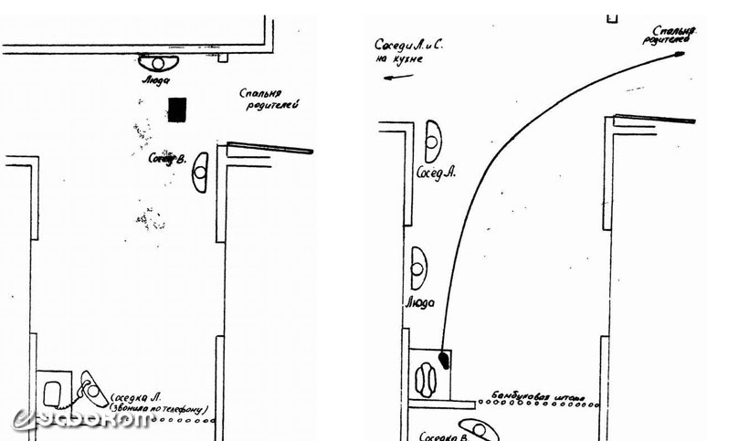
Расположение людей и траектории движения предметов в случае борисовского полтергейста. Рис. Е. К. Агеенковой.
Эти наблюдения совпадают с исследованиями врача-невролога кандидата медицинских наук В. Голубкова, приведенными в одном из отчетов Н.В. Томина, который таким же образом прокомментировал случаи ПГ в общежитии на ул. Комсомольской в г. Братске Иркутской обл. в 2014 году. Он также обнаружил, что эпизоды ПГ, которые имели место в его присутствии, были привязаны к тому месту, где располагалась девочка-подросток.
В отличие от других известных случаев ПГ, семья в г. Борисове, в которой девочка была ФЛ, являлась благополучной. Во всяком случае, какого-либо явного напряжения во взаимоотношениях взрослых и детей не наблюдалось. Однако выяснился ряд следующих обстоятельств, которые могли стать триггером ПГ.
1. Девочка с раннего детства была болезненным ребенком и у нее диагностировали отдельные симптомы детского церебрального паралича – судорожные сведения мышц руки. В связи с этим она постоянно проходила курсы лечения. В период нашего обследования эти симптомы у нее практически исчезли, однако периодически у нее возникали эти явления, особенно, когда она волновалась. Один такой приступ произошел и в присутствии исследователей – ее кисть и пальцы были необычно вывернуты и некоторое время сведены судорогой. Ее родители при этом объяснили, что не стоит фиксировать внимание на девочке, что способствует быстрому исчезновению этого симптома. В связи с этим возникло предположение, что «выскакивание» ножа и колбасы из руки девочки могут быть объяснены именно этим обстоятельством – судорожным сведением мышц руки.
Необходимо также отметить, что у девочки явно бросалось в глаза некоторое отставание в физическом развитии, возможно, обусловленное ее болезнью. При нормальном росте ее телесная конституция была характерна для ребенка более младшего возраста, что предположительно обусловило ее неполное эмоциональное созревание. При этом она была примерной девочкой и получала в школе отличные оценки.
2. Описанные выше явления ПГ начали развиваться после возвращения девочки из школы, где в этот день с ней произошли неприятные для нее события. Конфликт возник из-за того, что на классном собрании она во всеуслышание осудила поведение появившегося в их классе мальчика-второгодника. Со слов родителей, он был не только старше остальных детей, но уже хорошо телесно сформирован и внешне симпатичен. Большинство девочек в классе ему симпатизировало. Поэтому выраженное нашей девочкой осуждение вызвало возмущение ее одноклассников, и они объявили ей бойкот. Это привело к сильным переживаниям ФЛ, т.к. девочка привыкла быть примером для других. В связи с этим возникло предположение, что эпизоды ПГ, представляемые девочкой как «кто-то вырывал нож из руки» или «кто-то выталкивал колбасу из холодильника», являлись следствием судороги ее руки, возникшей вследствие ее переживаний, а дальнейшие перемещения предметов – следствием розыгрыша.
3. С целью психологического исследования девочки мною был применен адаптированный вариант проективной методики К. Х Лейнера «Вызванная символическая проекция» (см. Е. К. Агеенкова. Снаружи и внутри: проективная диагностика в психологическом консультировании. Минск, 2018. 148 с.). При использовании этой методики анализа, ФЛ должно представлять предлагаемые экспериментатором предметы, людей или явления. Созданные воображением образы характеризуют состояние скрытых сторон психики, связанных, в частности, с архетипами. Из описанных девочкой образов привлекло внимание содержание воображаемой картины в ответ на предложение представить рисунок в старинной книге. Она описала его как старинную картину-натюрморт, на которой на темном фоне были расположены фрукты и овощи. При этом она отметила, что в правом углу находилось также что-то очень страшное, и она боялась смотреть в ту сторону. При наводящем вопросе о цвете этого «что-то», она сказала, что оно было ужасного и пугающего серого металлического цвета. Реакция девочки характеризовала активность архетипа «Тени» (в терминологии аналитической психологии) в ее бессознательной психической сфере. Данное явление весьма интересно и его исследование аналитическими подходами могло бы объяснить скрытые мотивы, побудившие девочку явно или неявно стать ФЛ и триггером ПГ. Однако ограниченность во времени не позволила осуществить это исследование. При этом данный феномен был изучен другим подходом. Девочке было предложено пройти на кухню и показать предметы, которые напоминали бы тот самый «ужасный металлический цвет». Она указала на металлическую мойку, отметив, что она боится к ней подходить, а также столовые приборы, в том числе и нож, которым она резала колбасу. Когда девочке было предложено открыть холодильник и показать там предметы подобного металлического цвета, она, не колеблясь, с содроганием показала на металлические полки. В связи с этим возникло предположение, что в механизме запуска эпизодов ПГ (из руки вырывался нож, а с полки холодильника – колбаса) помимо школьной стрессовой ситуации был задействован стресс от взаимодействия со страшными для нее предметами.
Предполагается также, что дальнейший «розыгрыш» с перемещением и падением предметов был проявлением механизмов психологической защиты от сильного эмоционального стресса, который помог ребенку снизить уровень чрезмерного психического напряжения, путем одурачивания взрослых и проявления доминирования над ними. На это указывает развитие дальнейших событий – при разрешении конфликта в школе эпизоды ПГ исчезли.
В отдельных случаях некоторые дети, являвшиеся ФЛ, явно страдали от одиночества и чувства отверженности, поэтому придумывали себе воображаемого друга, который, по их словам, побуждал их осуществить те или иные поступки. Например, такие случаи описаны в отчетах Н.В. Томина.
Полагаю, что многие подростки пугаются проявлений полового созревания их тела, особенно, когда этот факт им не разъясняется близкими людьми или более «опытными» друзьями. Особенно в сложной ситуации оказываются интроверты, не склонные делиться своими переживаниями. Девочки часто пугаются первых менструаций и полагают, что они серьезно больны и скоро умрут, но при этом скрывают данный факт, боясь расстроить своих родителей. В некоторых случаях ПГ с участием в качестве ФЛ девочек-подростков, их проявление связано с началом у них менструаций. В случае ПГ, описанном в отчете Н.В. Томина, начало первых менструаций у ФЛ (тринадцатилетней девочки-подростка) в точности совпало с началом проявлений ПГ (г. Братск, Иркутская область, 2014). Ряд подобных случаев описан также в нашей совместной с Н.В. Томиным и И.С. Бутовым статье. В одном ПГ, связанном якобы с самовозгораниями (д. Брановичи, Слуцкий р-н, 1991), исследованном мною в 1991 г. и происходившем в семье цыган, мать пятнадцатилетней девочки-подростка с явными признаками задержки психического развития и явными признаками влечения к порче предметов, даже не была в курсе, началась ли у нее менструация.
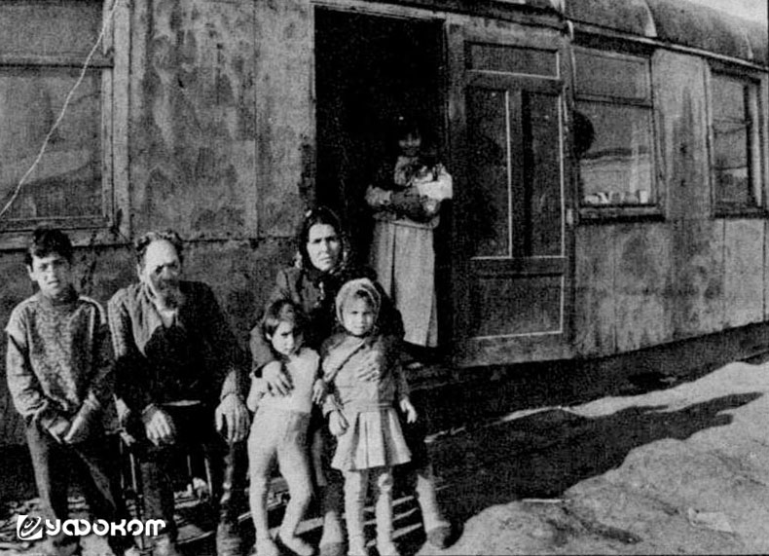
Семья из д. Брановичи Слуцкого р-на, в доме которой произошел полтергейст с самовозгораниями. Фото А. Басова.
Иногда в ПГ-явлениях ФЛ являлся пожилой человек. В связи с этим возникло предположение о наличии у них симптомов старческой деменции или болезни Альцгеймера, к которым относятся нарушение кратковременной памяти, присутствия идей преследования, подозрительности, дисфории. В одном из освещавшихся в прессе случаев ПГ в 1988 году (вылетавшие из электрического счетчика пробки и летевшие по сложной траектории) в семье проживал пожилой человек, с которым были связан еще ряд других ПГ. Так, в доме пропал набор столовых предметов, который позднее был обнаружен в подвале. Еще более яркий случай странного перемещения предметов был ярко и эмоционально описанного его дочерью. Когда она пришла его навестить, то обнаружила во дворе дома вынесенную из него груду вещей, среди которых была кастрюля с горячим супом. Причем пожилой человек никак не мог это объяснить, а другие члены семьи объясняли это как явление ПГ, о котором в эти годы часто писали в прессе.
Такие случаи амнезии могут происходить не только при старческих деменциях. Подобный эпизод был описан мне молодой женщиной. Она была дома одна со своим новорожденным ребенком, которого носила на руках. В какой-то момент она почувствовала себя плохо, и подступившая дурнота и опасения потери сознания побудила ее выйти во двор на свежий воздух. Когда ее состояние улучшилось, и она вернулась в дом, то обнаружила, что ее спеленатый ребенок, которого она вроде бы оставила на диване, почему-то лежал рядом с ним на полу. По версии этой женщины, какие-то «мистические силы» переместили ее ребенка на пол из опасения, что он может упасть с дивана. Женщина помнила, что эти опасения были именно у нее, но ее память из-за плохого самочувствия не сохранила ни момент перекладывания ребенка на пол, ни самого перемещения из комнаты на улицу. В памяти женщины остался только факт принятия решения выйти во двор, наличия мысли о необходимости расположить ребенка в безопасном месте, а также последующее пребывание во дворе дома.
При ПГ часто наблюдается еще одна интересная закономерность, которую отмечается в некоторых зарубежных исследованиях. Все окружающие люди воспринимают и понимают происходящие ПГ-события так, как их комментировало ФЛ. Я также обратила внимание, что даже по прошествии нескольких месяцев ни у кого из них не возникли подозрения, что их могли разыграть. Только после того, как в результате опроса свидетелей был определен источник происходивших событий, они были удивлены, что им не приходили в голову очевидные объяснения.
В данном случае наблюдается известный феномен перцептивной контагиозности или «заражения» чужими установками, описанная Lange в 1996 г. Я его наблюдала при ретроспективном изучении случая ПГ в Борисове в 1989 г. Участниками этого эпизода являлись мальчик и девочка подросткового возраста, а также их тетя. Они все были членами семьи, в доме которой несколько месяцев назад также наблюдался ПГ, широко освещавшийся в прессе. В описываемом случае на кухню, где находилась тетя, вдруг из соседней комнаты начали залетать разные вещи, в основном, обувь. Дети, находящиеся в соседней комнате, стали кричать тете, чтобы она закрыла дверь, т.к. они видят, как вещи поднимаются и летят в нее. Тетя закрыла дверь и подперла ее плечом. Она потом нам рассказывала, что чувствовала, как в дверь ударяли различные вещи, и она при этом испытала сильный страх, хотя слышала, что дети были возбуждены и веселились. Даже по прошествии времени она не поняла, что ее элементарно разыграли.
Психологическое исследование ПГ и в том числе изучение поведения ФЛ являются непростыми. Исследователи чаще всего сталкиваются с временными ограничениями проведения эксперимента, а также с тем, что они проводятся ретроспективно, часто после того, как никакие ПГ-явления уже не происходят. Времени для проведения полноценной психотерапевтической беседы, направленной на выявление пусковых социально-психологических механизмов феномена, бывает недостаточно. В связи с этим, в наших исследованиях применялись методы, направленные на изучение скрытых сторон психики. Я считаю, что перспективным является использование ассоциативного теста К.Г. Юнга и цепного ассоциативного теста А.Н. Леонтьева с целью обнаружения вероятных ФЛ, поиска их скрытых аффективных комплексов, а также выдвижения гипотез о причинах провоцирования ими ПГ-явлений.
При проведении цепного ассоциативного теста испытуемому предлагалось закрыть глаза и в течении одной минуты называть любые слова, приходящие ему в голову, которые фиксировались экспериментатором. При проведении ассоциативного теста К. Г. Юнга экспериментатор зачитывает слово из заранее подготовленного им списка, на которое испытуемый должен отвечать как можно быстрее первым пришедшим на ум другим словом. В данном эксперименте фиксируется слово-ассоциация и время реакции.
В качестве примера привожу данные изучения одного из случаев ПГ, осуществленным совместно с И.С. Бутовым. Были исследованы четыре из пяти предполагаемых ФЛ в ПГ, имевшем место в Тамбовской обл. в 2018 году. Анализ результатов исследования с помощью цепного ассоциативного теста показал, что свободное и открытое высказывание любых ассоциаций, приходивших в голову, наблюдалось только у мамы одиннадцатилетней девочки (предполагаемого ФЛ). У нее была выявлена быстрая реакция на слова-стимулы, а также короткие временные интервалы (1–3 секунды) между словами. Причем, они были связаны с ее жизненными ситуациями. Это говорит о том, что у нее при тестировании не наблюдалось явных защитных реакций и попыток контролировать ассоциативный поток высказываний, т.е. она не боялась «проговориться» и «выдать» какую-нибудь тайну. При этом десятая часть названных слов отражала негативные эмоциональные состояния (преследование, отчаянье, боль, смерть, страх и др.), и они группировались около слова «муж» и его фамилии. Такая же эмоциональная реакция наблюдалась и в ассоциативном тесте К. Г. Юнга. На слово «друг» ее реакцией было слово «предатель», а на слово «любовь» – слово «ненависть». Таким образом, основной ее реакцией на сложные жизненные обстоятельства было формирование негативных переживаний, связанных с бывшим мужем.
При этом у девочки и у ее тети обнаружилось явное торможение ассоциирования. Словесный набор в цепном ассоциативном тесте не отражал их жизненные ситуации и был формальным. Семантические его группы составляли в основном предметы обстановки квартиры, животных, птиц, людей, еду. Наиболее долго и с трудом подбирала слова девочка (интервалы достигали 10 секунд и более), что указывает на выраженную защитную реакцию на процесс тестирования. Можно отметить, что в самом начале цепного ассоциативного теста девочка назвала слово «телефон» – важную составляющую ПГ-эпизодов, после которого возникла длительная пауза. Вызывает подозрение слово реакция «незнакомый человек» на слово-стимул «тетя». Предположительно эти факты указывают на то, что у девочки и тети есть общие интересы и, возможно, общая тайна, о которой они боялись проговориться. Вербальные реакции бабушки девочки не представляли интереса в контексте исследования феномена ПГ. Анализ ее слов-реакций характеризовал ее жизненные заботы и интересы.
Хотелось бы отметить, что феномен ПГ как таковой нельзя свести только к вопросам психологии, но считаю, что отдельные стороны этого явления могут быть объяснены социально-психологическими факторами. Полагаю, что эти особенности как ФЛ, так и их окружения являются определяющими в развитии и протекании многих ПГ.

